PROB 5 Fois plus / fois moins

 | Je sais ma leçon si…
PROB 5 | Je sais résoudre un problème multiplicatif de fois plus / fois moins.

Fois plus / Fois moins
Deux collections sont comparées, sous forme de « fois plus » ou de « fois moins ».
Ex :  J’ai 28 images. Marie en a 2 fois plus que moi.  Marie a 56 images. | 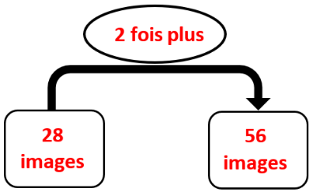
Si je cherche la deuxième collection  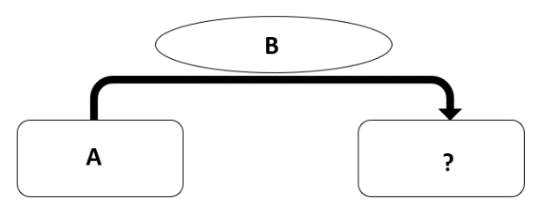 | Si la deuxième collection comporte plus d’éléments : multiplication.  A x B  Si la deuxième collection comporte moins d’éléments : division.  A ÷ B

